JB LocalGuard OS — 기능명세서
JB금융그룹 Fin:AI Challenge · 자유주제 · 제출물 ②(필수) · 공식 6파트(+변경이력) · 본문 3페이지 권장(부록 별도) 사실/수치 단일 출처: _canon.md · MVP 제안서와 동기화

1. 서비스 개요 (Service)
JB LocalGuard OS는 지역 금융 고객의 위험 신호를 Case로 모아, 14종 전문 AI Agent가 스킬을 장착해 판단·행동 초안·검증을 수행하고, 고객 대상 행동은 사람 승인 전까지 차단하는 금융 AI Agent 운영 콘솔이다.
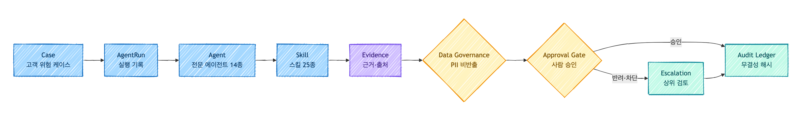
운영 루프
항목 | 내용
사용자 | RM·기업금융·사후관리·준법/리스크 담당자 (1차), 지역 소상공인·개인사업자·전세 고객 (수혜자)
형태 | 브라우저 운영 콘솔(현재 정적 MVP), 본선 백엔드 API로 승격
운영 계약 | Case → AgentRun → Agent → Skill → Evidence → Approval → Audit
핵심 원칙 | 승인 우선 자동화(완전 자동 발송 금지), 근거·감사 일급 객체, PII 외부 비반출
골든 패스 | ?demo=sme(전주 카페), ?demo=jeonse(전세), ?demo=phishing(사기)
규모 | 에이전트 14 · 스킬 25 · 플러그인/MCP 6 · 화면 15 · E2E 19

2. 시스템 구성도 (Architecture)
flowchart LR
User["RM/준법/리스크 담당자"] --> UI["Web Console (4-zone)"]
UI --> Router["Workspace Router"]
Router --> Runtime["Case Runtime (app.js 상태)"]
Runtime --> Orchestrator["운영 조율 에이전트"]
Orchestrator --> Mesh["전문 Agent 메시 (14종)"]
Mesh --> Skills["Skill Registry (25종)"]
Mesh --> Gov["데이터 거버넌스 게이트<br/>등급제·토큰화·모델 라우팅·반출 스캔"]
Gov --> Ext["외부 LLM (토큰 입력만)"]
Gov --> OnPrem["국내·온프레 모델 (원본 PII)"]
Mesh --> Evidence["Evidence Store"]
Mesh --> Approval["Approval Gate"]
Approval --> Audit["Audit Ledger (무결성 해시)"]
Audit --> UI
- 4-zone UI: Sidebar(내비) / Topbar(지시·검색) / Workbench(대시보드·케이스·승인·전세·플러그인 등) / Properties(케이스·근거·감사 맥락).
- 거버넌스 게이트는 모든 외부 LLM·플러그인 조회의 관문(차별점). 상세: 04_아키텍처/, 02_제품/element-specs/07-data-governance-pii.md.
- 구현 추적성: 화면/기능 ↔ app.js 함수 ↔ 아키텍처 노드 1:1 매핑(부록 B).

3. 핵심 기능 명세 (Feature Specification)
# | 기능 | 입력 | 처리(에이전트/스킬) | 출력 | 승인레벨
F1 | 케이스 운영보드/대시보드 | 케이스 큐 | 운영 조율 에이전트 · case-os-core | 위험·상태·SLA 큐, 칸반 상태 전환 hook | L0
F2 | AgentRun 실행 | 자연어 지시 + 케이스 | 상환위험 분류/정책금융 매칭/위험신호 감지 · cashflow-stress 등 | 단계별 판단 로그(근거·confidence) | L1
F3 | 스킬 저장소 | — | 25종 스킬(위험도·승인정책) | 에이전트별 장착 스킬·승인 레벨 | L0
F4 | 데이터 거버넌스 패널 | 외부 호출 페이로드 | 준법 검토 에이전트 · privacy-redaction | 토큰화 전/후, 라우팅 표, 반출 스캔 결과, 법령 칩 | L1
F5 | 승인 게이트 + 감사 원장 | 제안 행동 | 승인 게이트 · approval-gate/audit-ledger | 승인/반려/상위검토 + 무결성 해시 로그 | L2–L4
F6 | 전세 Shield 라인 | 전세 케이스 | 전세위험 관리 리드 + 4개 전문 에이전트 | 전세가율·권리·손실위험·계약·은행 연계 판단 | L1–L3
F7 | 케이스 산출물 | AgentRun 결과 | deliverable 생성 | MD 업무 산출물(콜백 초안·체크리스트 등) | L1
결정 규칙(Rule Engine 발췌): riskScore ≥ 85 → 외부 행동 차단(승인·준법 통과 전); fraud pain → 이상거래 탐지·차단 에이전트 선실행; 모든 케이스 → 감사 원장에 actor·action·evidence·시각 기록.

4. 주요 기능 흐름도 (Flow)
flowchart TD
A["케이스 선택 / 자연어 지시"] --> B["AgentRun 생성"]
B --> C["판단: 위험 분해 · 근거 · confidence"]
C --> D["행동 초안: 콜백/체크리스트/메모"]
D --> E{"외부 LLM 필요?"}
E -->|예| G["거버넌스: PII 토큰화 → 반출 스캔"]
E -->|아니오| F
G --> F["검증: 준법 검토(과장·PII·표현)"]
F --> H{"Approval Gate"}
H -->|승인| I["Approved → 산출물/조치 준비"]
H -->|반려/차단| J["Escalation / 외부 접촉 차단"]
I --> K["Audit Ledger 기록"]
J --> K
K --> L["Properties/Activity 갱신 + 사후관리 큐"]
외부 LLM 호출 구간의 PII 비반출 4중 방어:
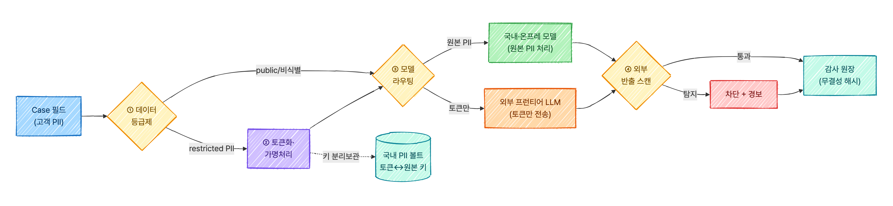
데이터 거버넌스 4중 방어
판단→행동→검증→(승인)→감사→후속의 운영 루프가 정적 분석 보고서가 아니라 실제 상태 변화로 재현된다(심사 3.1/4.2).

5. 향후 발전 방향 (Future Work)
- 데이터 연동: 공공데이터포털·한국은행 ECOS·HUG·국토부 실거래가 API 연결, 등기/실거래는 사람 트리거+캐시(대량수집 제약 대응).
- 모델: 국내·온프레 모델(원본 PII)과 외부 프런티어 모델(토큰 입력) 라우팅 운영, RAG(공공/내부 문서) + Rule Engine(승인 레벨).
- 백엔드 승격: 정적 함수 계약(computeRiskDecision·buildDashboardData·auditChainRecords·moveCaseToColumn)을 서버 API로 1:1 전환.
- 발전 경로: PoC(현재) → 파일럿(1개 본부) → 내부 적용(사후관리·심사 보조, 네이버클라우드 MOU 방향) → 고객 서비스화.
- 확장: 계열사(광주은행·JB우리캐피탈)·업무영역(기업여신 심사·WM)·고객군(중소기업·가계)로 스킬 추가 확장.

6. 부록 (Appendix)

A. 외부 데이터·오픈소스·상용 API 인벤토리 (라이선스·제약) — 발췌
항목 | 제공처 | 용도 | 라이선스 | 제약
ECOS API | 한국은행 | 금리·경제지표 | 출처표시 시 상업이용 가능 | 인증키·호출제한
등기 Open API | 대법원 | 부동산 권리관계 | 확인 필요 | 일 1,000건·분당 30건
실거래가/전세보증 | 국토부·HUG | 시세·전세 위험 | 공공누리(유형 확인 필요) | 자동 대량수집 제약
Claude/OpenAI API | Anthropic/OpenAI | 비식별 추론 | 상용 약관 | 학습 미사용·국외이전 → 원본 PII 전송 금지
HyperCLOVA X | 네이버클라우드 | 국내·온프레 라우팅 | 확인 필요 | —
Playwright / python-pptx | OSS | 테스트/데크 | Apache-2.0 / MIT | —
전체 표·출처·미검증 항목: 05_리서치/data-api-license-inventory.md

B. 구현 추적성 (화면 ↔ 함수 ↔ 노드)
대시보드↔renderDashboardView, 케이스보드↔moveCaseToColumn, 승인↔approveCase/rejectCase, AgentRun↔dispatchCommand/startAgentRun, 전세↔renderJeonseView, 거버넌스↔modules.js governance. 상세: 04_아키텍처/README.md.

C. 용어집
Case(작업 단위)·AgentRun(실행 기록)·Skill(장착 처리능력)·Evidence(근거·출처)·Approval Gate(사람 승인 단계)·Audit Ledger(무결성 감사 원장)·데이터 등급제/토큰화/모델 라우팅/반출 스캔(거버넌스 4중 방어).

D. 검증 방법
python3 02_제품/scripts/verify_static.py, node --check 02_제품/app/app.js, Playwright E2E 19종, 골든 패스 3종 데모.

7. 기능 변경이력 (Change Log)
예선 제출 시점 기준. 본선 단계에서 추가·수정·삭제가 발생하면 아래 형식으로 기록한다. (아래는 실제 git 커밋 이력 기반 주요 단계 요약이다.)
단계 | 일자 | 구분 | 내용 | 대표 커밋/태그
초기 MVP 베이스라인 | 2026-06-11 | feat | LocalGuard 콘솔 골격·에이전트 모델·전세 Shield 라인 구성 | a208dba
라이브 상호작용·제안서 데크 | 2026-06-12 | feat/docs | 인박스·승인 큐·하트비트 운영 루프 가동, 공식 양식 제안서 데크 초안 | adb0e39·f084e78
UI 밀도·디자인 시스템(M1–M5) | 2026-06-13~14 | style/refactor | 결정 밀도 정제, 데이터 시각화·용어·위계 단계 정제, 토큰 통계 | m1~m5
거버넌스·문서 체계(C0–C6) | 2026-06-14 | docs/fix | 사실 캐논·법령 인용, 공식 양식 제안서·기능명세서, 일관성 정합화 | c0~c6
폴더 개혁·제출물 보강(C7–C9) | 2026-06-14 | refactor/docs | 단일 한국어 번호 체계 통합, 공식 양식(PPTX/DOCX) 반영·이미지 보강 | c7~c9·bbbda7a
(예정) 본선 | — | 추가 | 공공 API·온프레/외부 모델 라우팅 실연동, 백엔드 API 승격, RAG·산식 고도화 | —
전체 커밋 추적 이력: 기능-변경이력.md

